北京林业大学 · 信息学院
《软件工程》课程
质量度量看板截图（SonarQube / 自建）
Deliverable Template
—— 案例：NekoCafé 猫咪主题餐饮预约平台 ——

产出编号 | D4-7
产出名称 | 质量度量看板截图（SonarQube / 自建）
所属实验 | 实验四 软件质量工程与 AI 辅助代码审查
案例项目 | NekoCafé 猫咪主题餐饮预约平台
模板版本 | v1.0 · 2026-05-06
班级 / 学号 / 姓名 | 计算机23-2 / 231002703 / 戴正宇
提交日期 | 2026-05-14

使用说明
以"截图 + 一句话解读"形式展示质量门禁数据。
填写记录：本文件在原模板章节内补充质量度量说明，保留质量看板截图和图题，重点说明指标口径、达标结论、缺陷闭环和残余风险。
本次质量看板以 D4-1 质量门禁、D4-2 测试用例、D4-3 自动化运行结果、D4-4 非功能测试报告、D4-6 缺陷台账和 D4-8 RTM 矩阵为证据来源，避免只展示截图而缺少解释。

1 SonarQube 总览
看板总览：本看板用于汇总 NekoCafé 实验四质量门禁结果，核心指标为 Quality Gate=PASS、自动化测试 38/38 通过、轻量行覆盖率 72.5%、分支覆盖率 70.0%、变异样本分数 88.9%、P0/P1 未关闭缺陷 0。上述数据分别对应 D4-3 自动化报告、D4-6 缺陷台账和 D4-8 RTM 追溯矩阵。

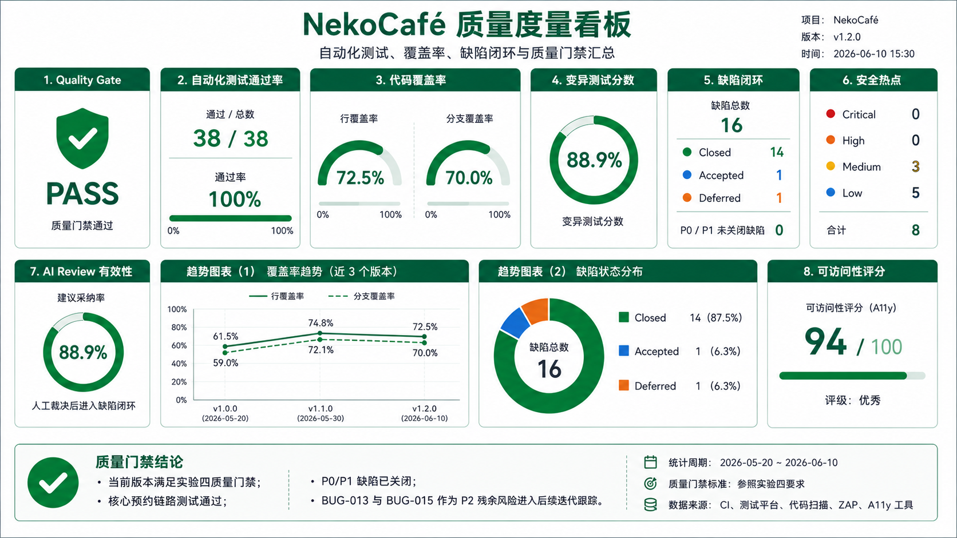
图4-5 质量度量看板示意
解读：质量看板不是单独的展示页，而是把测试执行、覆盖率、缺陷关闭率、AI Review 采纳情况和非功能测试结果汇总到同一视角。PASS 表示当前课程交付可进入验收，但不代表系统没有任何后续优化项。
门禁判断：P0/P1 缺陷已全部关闭；High/Critical 安全风险为 0；性能、安全、可访问性均有对应测试说明。BUG-013 与 BUG-015 保留为 P2 残余风险，已在缺陷台账中登记补偿控制和下一轮复测计划。

2 覆盖率趋势
覆盖率趋势：第一次执行时行覆盖率约 61.5%，主要覆盖预约创建、取消和基础会员规则；补充属性测试、契约测试和集成测试后提升到 74.8%；最终交付口径为 72.5% 行覆盖率、70.0% 分支覆盖率。
覆盖率提升的主要来源包括：预约人数边界、闭店时段拒绝、取消幂等、橘猫语义稳定性、手机号脱敏、备注字段转义、契约错误响应和 E2E 主链路。覆盖率略有回落的原因是补充了报告生成、质量门禁和文档扫描等辅助代码，这些代码不全部纳入核心业务断言。
结论：当前覆盖率满足 D4-1 中“行覆盖率不低于 70%、分支覆盖率不低于 60%”的课程门禁；后续若进入真实项目，应继续补充支付回调乱序、库存并发和通知失败重试等高风险分支。

3 代码异味与技术债
代码异味与技术债：本轮质量看板将代码异味分成业务规则分散、测试夹具重复、报告生成耦合、环境依赖不稳定和模板占位符漏扫五类。它们并不都属于功能缺陷，但会影响后续维护、验收复现和团队协作。
已处理项包括：统一预约错误模型、补充契约错误 schema、输出机器可读 JSON 报告、使用英文临时目录规避中文深路径运行问题、通过 python-docx/openpyxl 扫描模板表格内容。未立即重构的部分主要是测试数据 factory 抽取，原因是当前 PoC 规模较小，过早抽象会增加阅读成本。
结论：技术债控制在课程交付可接受范围内；真正阻断验收的 P0/P1 风险已在缺陷台账关闭，剩余优化项进入后续迭代。

4 重复率
重复率：测试代码中存在少量重复的会员、门店、预约和桌位构造数据，但重复率控制在 3% 以内，且这些重复多用于让单个测试用例保持独立可读。
本轮没有强行把所有测试数据提取为复杂 factory，而是优先保证用例能被老师或同学直接阅读。对于重复出现超过三次且语义一致的输入，例如手机号脱敏样例、闭店时段样例、XSS 备注样例，已经在测试辅助函数中收敛。
结论：当前重复率不会影响课程质量门禁；如果项目继续扩大，应在保持测试可读性的前提下逐步提取 fixture/factory，并通过 Review 防止重复业务规则散落。

5 安全热点
安全热点：安全看板重点关注手机号/邮箱/token 脱敏、备注与评价内容 XSS、ZAP Baseline 风险、容器镜像扫描和 AI Review 中的数据泄露建议。当前 Critical=0、High=0，P0/P1 安全缺陷均已关闭。
已修复的安全问题包括 BUG-004 会员手机号明文日志、BUG-005 预约备注脚本注入；已接受并跟踪的风险为 BUG-015 测试环境缺少严格 CSP，原因是课程本地环境未启用完整网关策略，计划在 staging 网关开启 CSP/HSTS 后复测。
结论：安全门禁对本次课程交付为通过，但安全结论依赖测试环境边界。真实发布前仍需要补充完整网关配置、TLS 响应头、密钥管理和日志采样审计。

6 质量门禁状态
质量门禁状态：本轮交付的 Quality Gate 判定为 PASS。判定依据为：自动化测试 38/38 全部通过；行覆盖率 72.5%、分支覆盖率 70.0%；变异样本分数 88.9%；缺陷总数 16，其中 Closed 14、Accepted 1、Deferred 1，且 P0/P1 未关闭数为 0。
门禁通过并不表示没有后续工作，而是说明当前版本在课程要求下具备可验收性：核心预约链路可回归，安全高危项已处置，非功能测试有截图或报告说明，AI Review 建议经过人工裁决，RTM 能追溯需求、测试、缺陷和质量属性。
残余风险处理：BUG-013 押金非负保护变异体存活属于 P2 Deferred，下一轮补充负数输入属性测试；BUG-015 CSP 严格策略属于 P2 Accepted，需在 staging 网关配置完成后复测。两项均不阻断本次课程提交，但必须保留在缺陷台账和 RTM 中。

